Лабораторная работа №3

Подготовил

Холов Икром

Содержание

# 1 Цель работы

Цель данной работы заключается в изучении концепции и исследования систем контроля версий, а так же приобретения практических навыков работы с системой git.

# 2 Выполнение лабораторной работы

1. Указание имя и email владельца репозитория (рис.1)

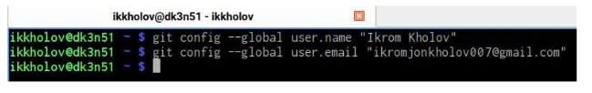

Рис. 1: 1

1. Настроил utf-8 в выводе сообщений (рис. 2)

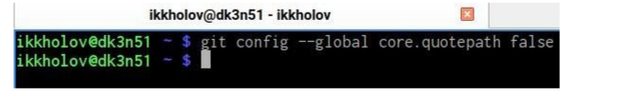

Рис. 2: 2

1. Задал имя начальной ветки (рис. 3)

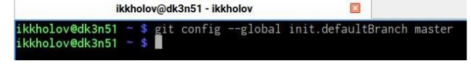

Рис. 3: 3

1. Настроил параметры autocrIf и safecrIf 4)

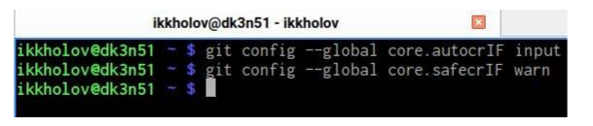

Рис. 4: 4

1. Создание SSH ключа (рис. 5)

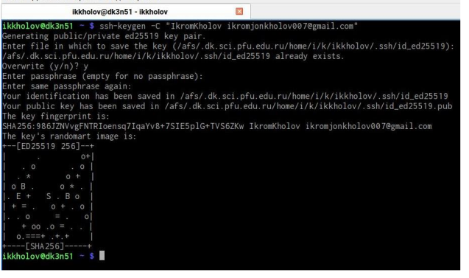

Рис. 5: 5

1. Скопировал ключ в буфер обмена (рис. 6)

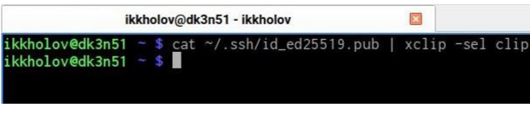

Рис. 6: 6

1. Добавил ключ на сайт Создание рабочего пространства и репозитория курса на основе шаблона (рис. 7)

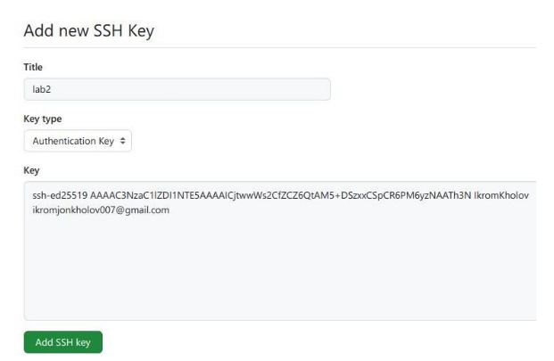

Рис. 7: 7

1. Создал каталог для предмета “Архитектура компьютера” (рис. 8)

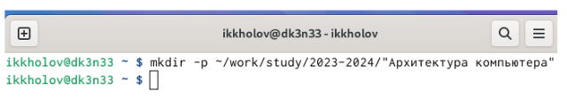

Рис. 8: 8

1. Создаю репозиторий на основе шаблона (рис. 9)

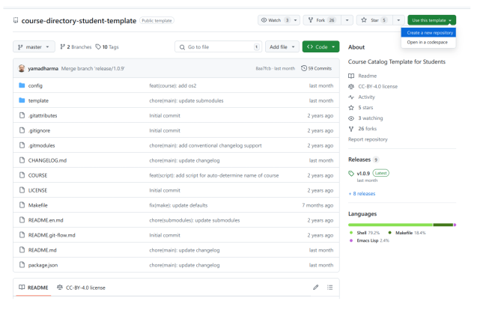

Рис. 9: 9

1. Вписываю название и создаю репозиторий (рис. 10)

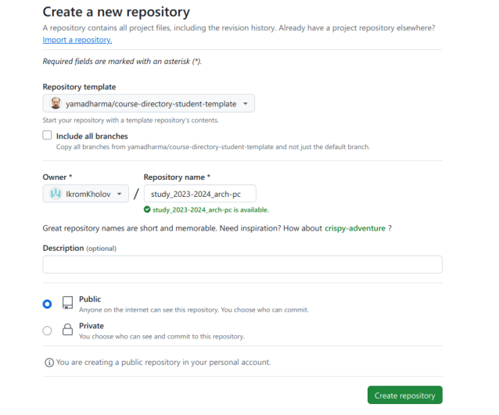

Рис. 10: 10

1. Перешел в папку “Архитектура компьютера” (рис. 11)

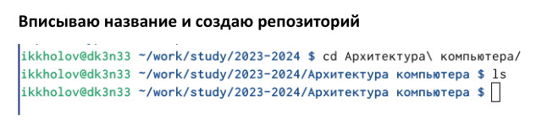

Рис. 11: 11

1. Клонировал созданный репозиторий (рис. 12)

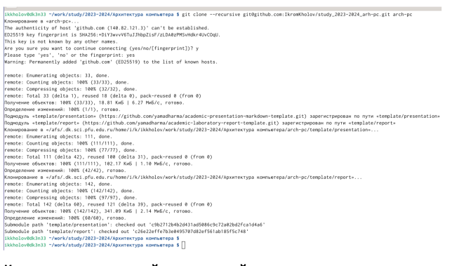

Рис. 12: 12

1. Настройка каталога курса (рис. 13)

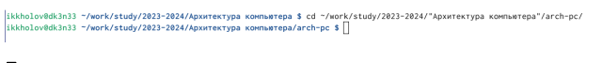

Рис. 13: 13

1. Перешел в каталог курса (рис. 14)

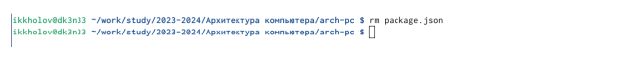

Рис. 14: 14

1. Удалил лишние файлы (рис. 15)

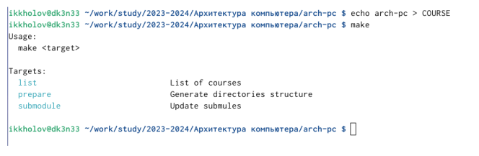

Рис. 15: 15

1. Создал нужные каталоги (рис. 16)

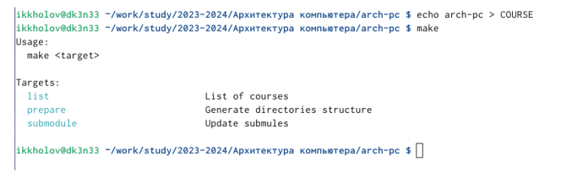

Рис. 16: 16

1. Oтправляю файлы на сервер (рис. 17)

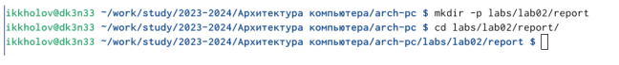

Рис. 17: 17

1. Создал каталог для отчета (рис. 18)

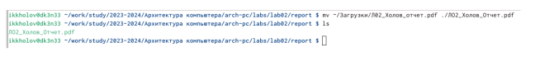

Рис. 18: 18

1. Переместил созданный отчет из загрузок в каталог report (рис. 19)

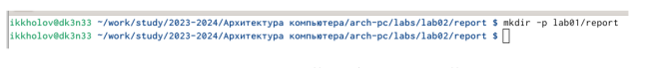

Рис. 19: 19

1. Создал папку для отчета о первой лабораторной (рис. 20)

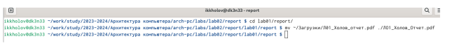

Рис. 20: 20

1. Загрузил файла на github (рис. 21)

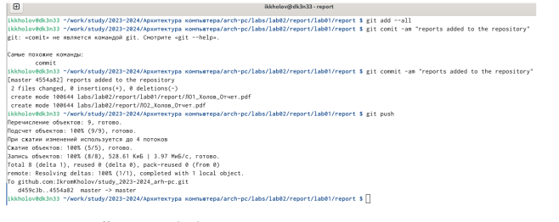

Рис. 21: 21

# 3 Вывод

Изучил идеологию и как применять средства контроля версий. Научился на практике, как работать с git.